Раздел В

СПЕЦИФИКАЦИЯ СУММАТИВНОГО ОЦЕНИВАНИЯ ЗА 2 ЧЕТВЕРТЬ

Обзор суммативного оценивания за 2 четверть

Продолжительность - 40 минут

Количество баллов - 25

Типы заданий:
МВО – задания с множественным выбором ответов;
КО – задания, требующие краткого ответа;
РО – задания, требующие развернутого ответа.

Структура суммативного оценивания

Разработанный вариант состоит из 11 заданий, включающих задания с множественным выбором ответов, с кратким и развернутым ответами.
Обучающийся при ответе на задания, требующие краткого ответа, должен заполнить пустые места в схемах.
Отвечая на вопросы, требующие развернутого ответа, необходимо проявить умения анализировать, устанавливать причинно - следственную связь и на их основе делать выводы. При этом, в работе оцениваются навыки высокого порядка, умения применять знания.

Характеристика заданий суммативного оценивания за 2 четверть
по предмету «География»

Раздел/подраздел | Проверяемая цель | Уровень мыслительных навыков | Кол. заданий* | № задания* | Тип задания* | Время на выполнение, мин* | Балл* | Балл за раздел
Физическая география - Атмосфера | 7.3.2.1 характеризует состав атмосферы | Знание и понимание | 1 | 4 | МВО | 1 | 1 | 13
 | 7.3.2.2 графически представляет и объясняет строение и особенности слоев атмосферы | Применение | 1 | 7 | КО | 7 | 8
 | 7.3.2.3 объясняет понятие «погода» | Знание и понимание | 1 | 1 | КО | 1 | 1
 | 7.3.2.6 на основе местного компонента составляет графические синоптические материалы на основе показателей отдельных метеорологических элементов: температура, давление, ветер, облачность, осадки, влажность | Применение | 1 | 8 | КО | 5 | 1
 | 7.3.2.7 с дополнительным охватом местного компонента на основе анализа неблагоприятных атмосферных явлений предлагает пути защиты | Навыки высокого порядка | 1 | 9 | РО | 8 | 2
Физическая география-Гидросфера | 7.3.3.1 характеризует гидросферу и ее составные части | Знание и понимание | 1 | 2 | МВО | 1 | 1 | 12
 | 7.3.3.3 характеризует состав и географическое положение Мирового океана | Знание и понимание | 1 | 3 | МВО | 1 | 1
 | 7.3.3.5определяет факторы, влияющие на свойства океанической воды | Применение | 1 | 5 | РО | 3 | 3
 | 7.3.3.6 классифицирует и объясняет движение океанических вод | Применение | 1 | 6 | КО | 3 | 3
 | 7.3.3.8 группирует проблемы Мирового океана и предлагает пути их решения | Навыки высокого порядка | 1 | 10 | РО | 10 | 4
Итого |  |  | 10 |  |  | 40 | 25 | 25
Примечание: * - разделы, в которые можно вносить изменения

Задания суммативного оценивания за 2 четверть
по предмету « География»

- Используя данные компоненты, дайте определение понятию:
Элементы
sites.ewu.edu 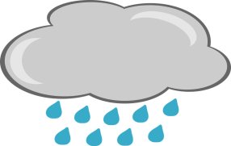
clipartfinders.com
Влажность воздуха
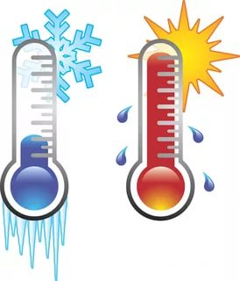
?
Температура воздуха
Давление воздуха

Явления - Ветер, облака, осадки

2. В соотношении вод гидросферы наименьшую долю имеют:
А) Ледники
B) Мировой океан
С) Поверхностные воды
D) Подземные воды

3. Водное пространство, расположенное между двумя участками суши и соединяющее смежные водные бассейны или их части
А) Океаны
B) Моря
С) Заливы
D) Проливы

4. Какого газа в атмосфере больше всего
А) Кислорода
В) Углекислого газа
С) Азота
D) Озона

5. По таблице определите факторы, влияющие на свойства океанической воды

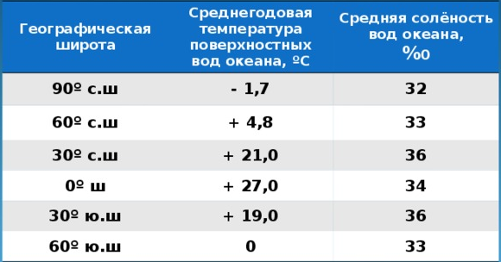
https://multiurok

_________________________________________________________________________________________________________________________________________________________________________________________________________________________________________________________________________________________________________________________________________________________________________________________________

6. Классифицируйте виды движения в океане и объясните причины их образования
1. 2.

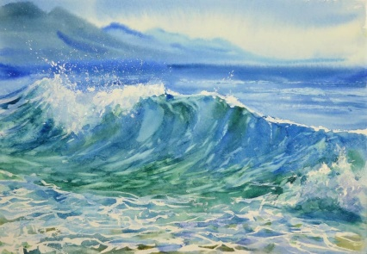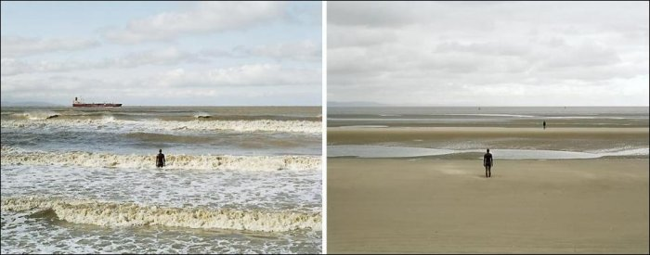

https://wallbox.ru https://www.astrolog55.com

3.
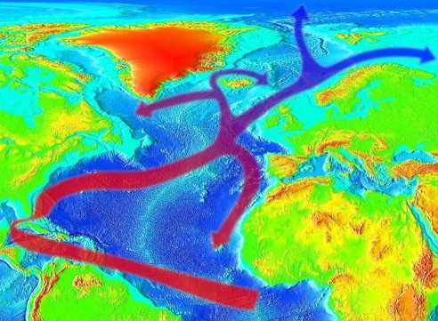
https://infourok.ru

Виды движения в океане | Причины образования
1 | 1
2 | 2
3 | 3

7. Заполните таблицу

Атмосфера

Строение
Особенности

1000 км
8.

300 км
7.
5.
6.

100 км
3.
4.
50 км
1.
2.
20 км

8. По климатическим данным г. Павлодара, представленным в таблице, составьте график годового хода температур воздуха и осадков

 | Январь | Февраль | Март | Апрель | Май | Июнь | Июль | Август | Сентябрь | Октябрь | Ноябрь | Декабрь
Средняя температура (°C) | -17.1 | -16.9 | -9.1 | 4.3 | 13.1 | 19 | 21.1 | 18 | 12.3 | 3.4 | -7.1 | -13.8
Норма осадков (мм) | 18 | 12 | 10 | 16 | 26 | 28 | 50 | 33 | 21 | 26 | 21 | 17

https://ru.climate-data.org

мм
°С

9.Проанализируйте карту и предложите пути защиты от природных стихийных бедствий (на выбор одно)

Карта риска подверженности территории Восточно-Казахстанской области природным стихийным бедствиям

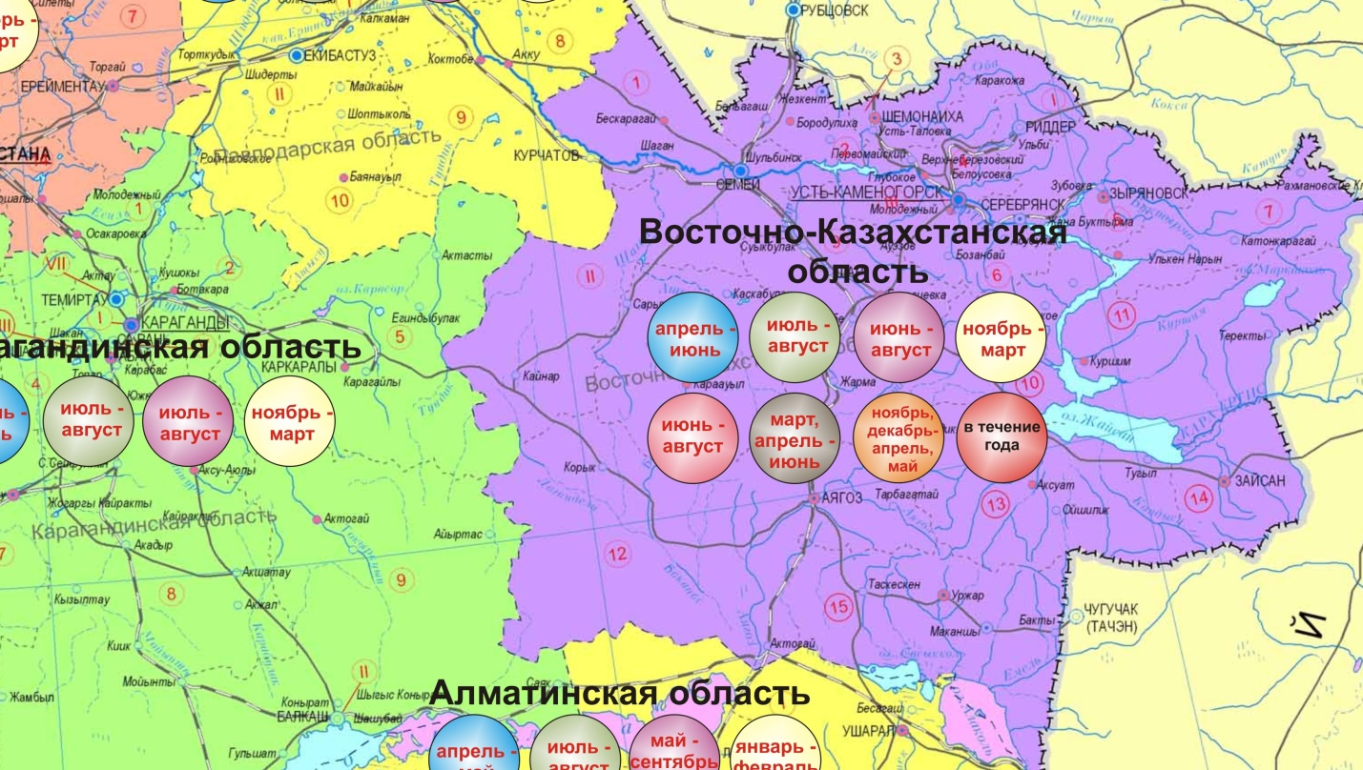

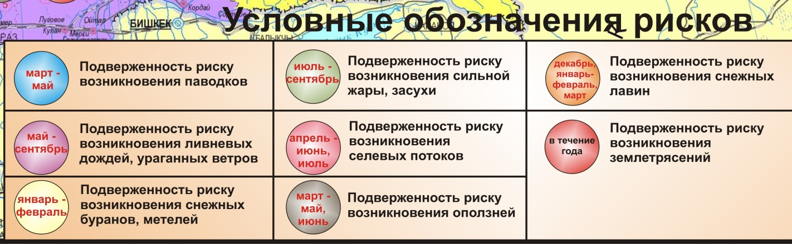

http://emer.gov.kz

- Риски_____________________________________________________________
_________________________________________________________________________
_________________________________________________________________________
- Пути защиты_______________________________________________________
_________________________________________________________________________
_________________________________________________________________________

10.Сгруппируйте проблемы Мирового океана и предложите пути решения

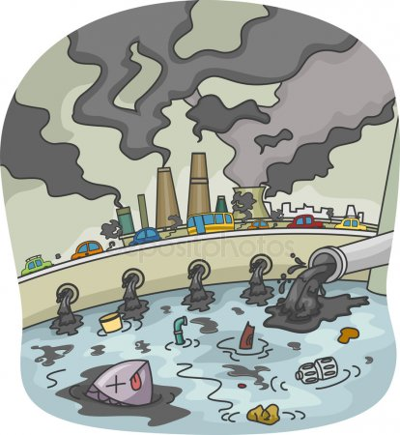
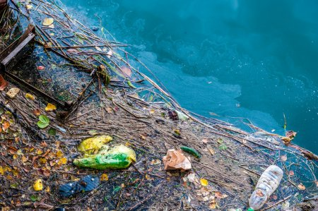 1.
2.
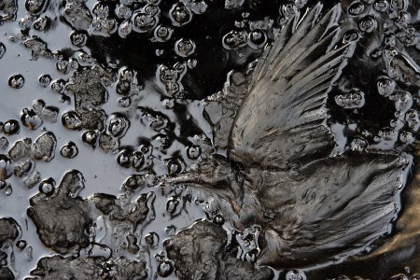 3.

__________________________________________________________________ __________________________________________________________________
___________________________________________________________________
__________________________________________________________________
__________________________________________________________________
__________________________________________________________________
__________________________________________________________________

Схема выставления баллов
№ | Ответы | Балл | Дополнительная информация
1 | Погода | 1
2 | С – Поверхностные воды | 1
3 | D - Проливы | 1
4 | С- Азота | 1
5 | Соленость вод Мирового океана зависит от географической широты и температуры | 1 | принимаются другие ответы ,которые соответствуют содержанию задания
6 | 1. Волны, причины образования -переменные ветры | 1
 | 2. Течения, причины образования- постоянные ветры | 1
 | 3.Приливы и отливы, причины –действия сил притяжения Луны | 1
7 | 1. Тропосфера | 1
 | 2. С увеличением высоты температура и давление тропосферы понижаются | 1 | принимаются другие ответы ,которые соответствуют содержанию задания
 | 3. Стратосфера | 1
 | 4. Температура увеличивается, находится озоновый слой | 1 | принимаются другие ответы ,которые соответствуют содержанию задания
 | 5.Мезосфера | 1
 | 6. Верхняя область мезосферы является самым холодным естественным местом на Земле, где температура может опускаться ниже -143° C. | 1 | принимаются другие ответы ,которые соответствуют содержанию задания
 | 7.Термосфера | 1
 | 9.Экзосфера | 1
8 | Соблюдены математические принципы и географические правила построения графика | 1 | Соблюдены требования оформления графика, правильно выбраны единицы деления
9 | В Восточно-Казахстанской области подверженность риску возникновения паводков, засухи, селевых потоков, буранов, землетрясений, оползней, снежных лавин, ураганных ветров. | 1 | За каждый предложенный путь выставляется один балл
 | Естественные леса или защитные лесонасаждения | 1 | принимаются другие ответы ,которые соответствуют содержанию задания
10 | Сброс в реки и моря промышленных, с/х, бытовых и других отходов | 1 | Принимается:  пути решения, которые соответсвуют содержанию.
 | Судоходство | 1 | Принимается:  пути решения, которые соответсвуют содержанию.
 | Загрязнение от токсичных отходов | 1 | Принимается:  пути решения, которые соответсвуют содержанию.
 | Добыча полезных ископаемых | 1 | Принимается:  пути решения, которые соответсвуют содержанию.
 |  | 25

Использованные источники:
https://natworld.info

